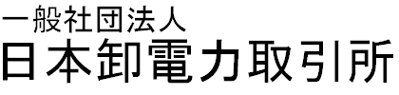
一般社団法人日本卸電力取引所 御中
受渡契約の登録申請書
取引規程第9条の規定に従い，利用する契約を以下のとおり登録申請します。
申請年月日
取引会員名
取引会員代表者 |  | 印

記
エリア | 売買の別 | 契約番号 | 契約開始年月日 | 変更希望日時
北海道 | 売り
 | 買い
東北 | 売り
 | 買い
東京 | 売り
 | 買い
中部 | 売り
 | 買い
北陸 | 売り
 | 買い
関西 | 売り
 | 買い
中国 | 売り
 | 買い
四国 | 売り
 | 買い
九州 | 売り
 | 買い
※ 契約番号は，発電量調整供給契約の場合は【計画提出者コード】，接続供給契約の場合は【BGコード】を記載すること
※ 接続供給契約で登録する場合，当該接続供給契約は代表契約でなければなりません（BGに加入する接続供給契約では登録できません）
※ 契約者が取引会員と異なる場合，別途「依頼証明書」の提出が必要となります。

